本助手下载解压后大致如图所示

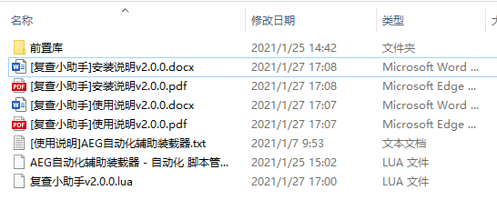

前置库文件夹

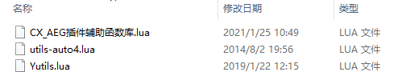

**对于有经验的选手：**

前置库文件，包括” **CX_AEG插件辅助函数库**”、” **utils-auto4**”与” **Yutils**”放到**include**

插件本体“**查轴助手v1.0.0dev**”放置到**autoload**文件夹里

**其他选手：**

**注意：不在C盘安装Aegisub的可以不使用管理员模式启动(默认安装在C)。**

**第一步、管理员模式打开Aegisub**

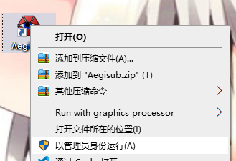

**第二步、加载自动装载插件**

**在自动化菜单找到自动化管理器并启动**



**选择载入**

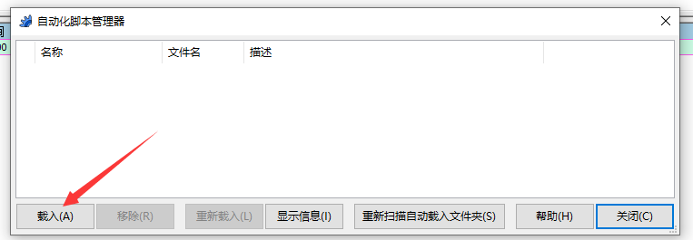

**选择解压目录下的**



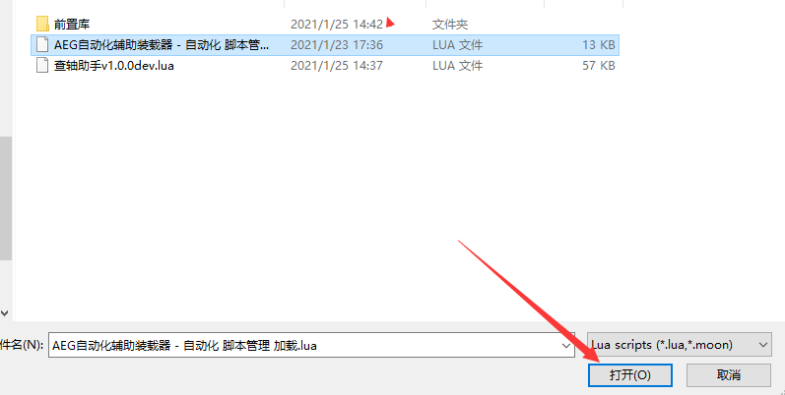

**第三步、加载核心库文件**

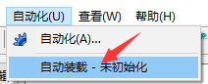

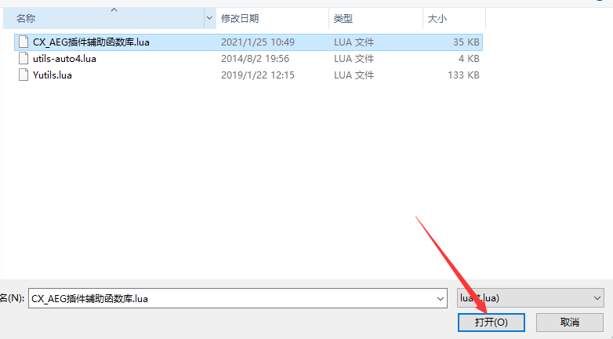

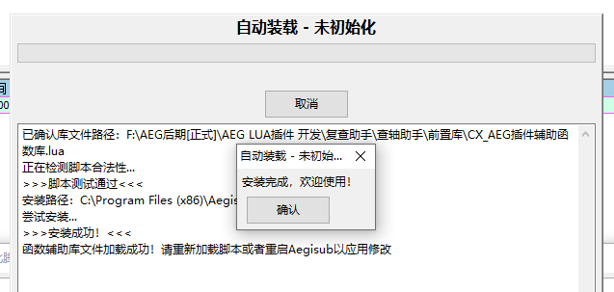

**选择这个脚本，重新载入。或重启Aegisub，再次加载此插件(仍然需要管理员权限)。**

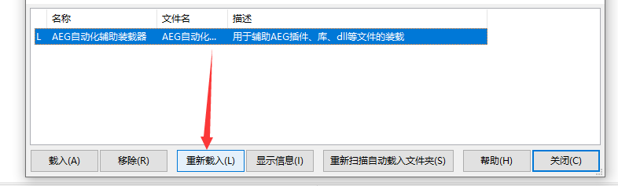

**可以看到如下菜单，环境里如果有Yuiils则不需要再次安装**

**没有则可以用加载库功能安装**

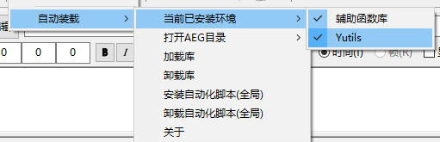

**第四步、全局安装脚本**

**选择安装自动化脚本(全局)**



**选择查轴助手本体并打开**

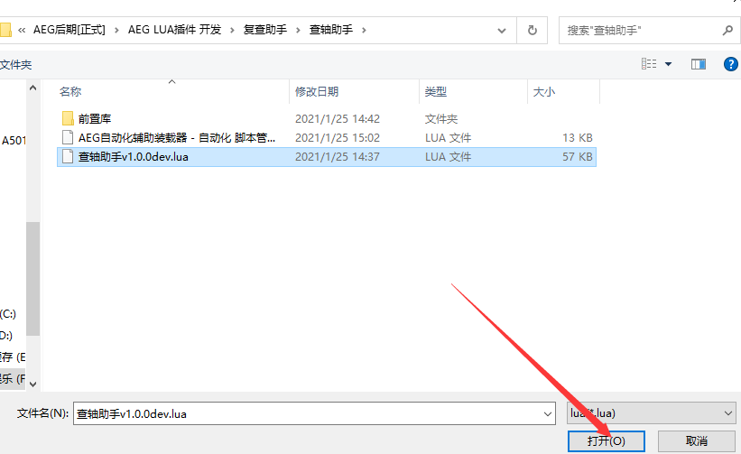

**显示如下即为安装成功**

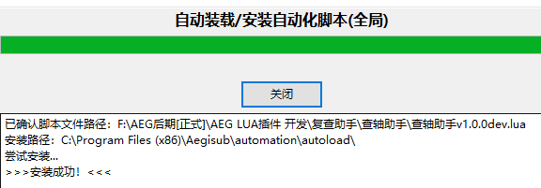

**选择重新扫描自动载入文件夹即可刷新菜单**

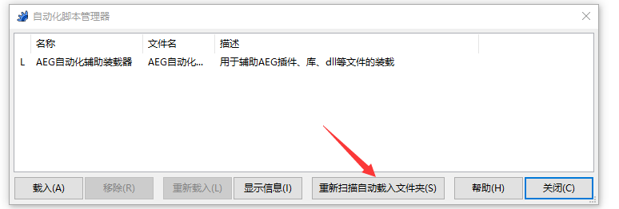

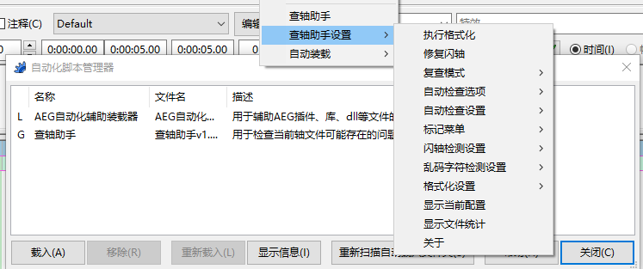

**修改日期：2021年1月25日**

**开发者：晨轩°(3309003591)**

**Github：https://github.com/chenxuan353/Lua_Aegisub32**

**如果喜欢自动装载插件可以使用加载至全局功能加载到全局插件中，不使用全局加载会在打开别的脚本或重启Aegisub后失效**